iCAN大学生创新创业大赛
创新赛道 · 参赛项目计划书
护途 CareWay
认知障碍老人智能防走失与居家安全守护系统
项目类型：智慧医疗 / 智慧家庭
参赛对象：全国高校在校学生团队
版本：V1.0

一、项目概述

（一）背景与行业痛点
截至2025年末，我国60周岁及以上老年人口达3.23亿人，占总人口的23.0%，老龄化进程持续加深（民政部《2025年度国家老龄事业发展公报》）。在老龄化背景下，认知障碍人群规模不断扩大——我国现存阿尔茨海默病及其他痴呆患病人数近1700万例，其中阿尔茨海默病约1000万例。认知障碍老人多伴随记忆力衰退、方向感丧失与行为异常，面临两大突出安全威胁：
1. 走失风险：认知障碍老人独自外出易迷路走失，走失后24小时是黄金救援期；现有手段缺乏实时、精准的定位能力，搜救往往延误，甚至酿成悲剧。
2. 居家跌倒：跌倒是我国65岁以上老年人因伤致死的首位原因，每年约4000万老年人至少跌倒一次，其中约2000万（约半数）发生在家中；认知障碍老人更是跌倒高发、跌倒后难以自救的高危群体。
与此同时，家庭照护者需24小时盯守，精力与情绪负担沉重，专业照护资源稀缺，形成了巨大的照护缺口。

（二）项目定位
“护途 CareWay”是一套面向认知障碍老人的智能防走失与居家安全守护系统，以“定位手环＋室内UWB基站＋云端AI＋家属/社区双端”构建“事前防护—实时感知—异常告警—快速救援”的安全闭环，实现“主动防护＋被动报警”的双保险，让老人安全更有保障、让家人照护更安心。

二、市场与需求分析

（一）人口老龄化趋势
我国老年人口规模持续扩大、占比稳步上升，预计2035年前后60周岁及以上老年人口将突破4亿，进入重度老龄化阶段。老年人口基数的扩大直接带来认知障碍与居家安全守护需求的刚性增长。
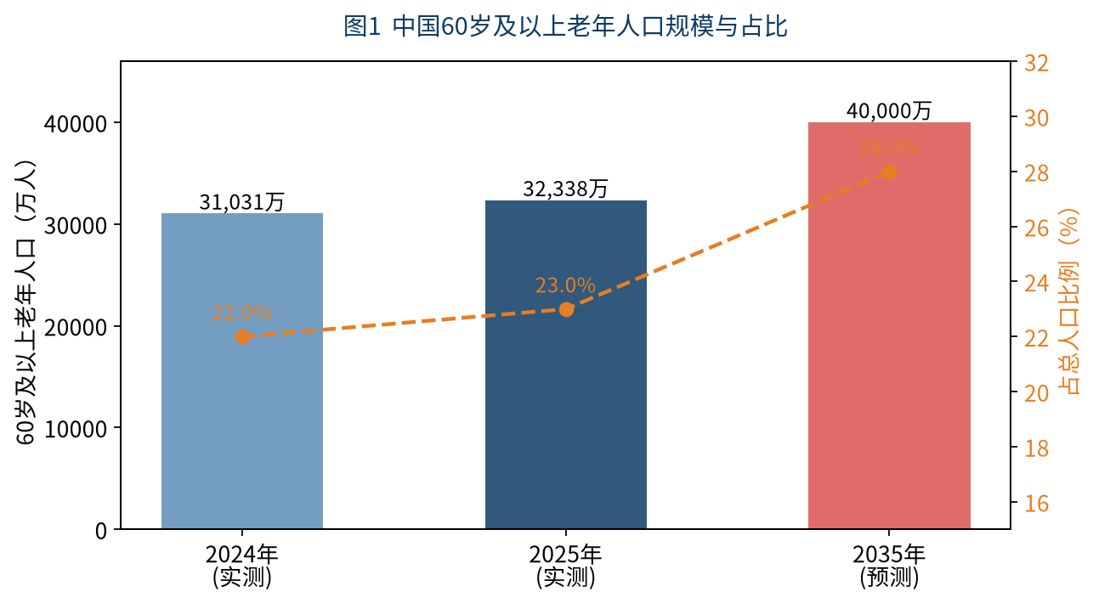
图1 中国60岁及以上老年人口规模与占比
数据来源：民政部《2025年度国家老龄事业发展公报》（2024年、2025年实测），2035年为公开报道预测值；https://www.mca.gov.cn/n2623/n2684/n2703/c1662004999980012271/content.html

（二）认知障碍患者规模与构成
我国现存痴呆患病人数近1700万例，其中阿尔茨海默病约占六成（约1000万例），另有血管性痴呆、路易体痴呆等多种类型；60岁及以上老年人痴呆患病率约6.0%。庞大的患者基数构成项目的核心刚需人群。
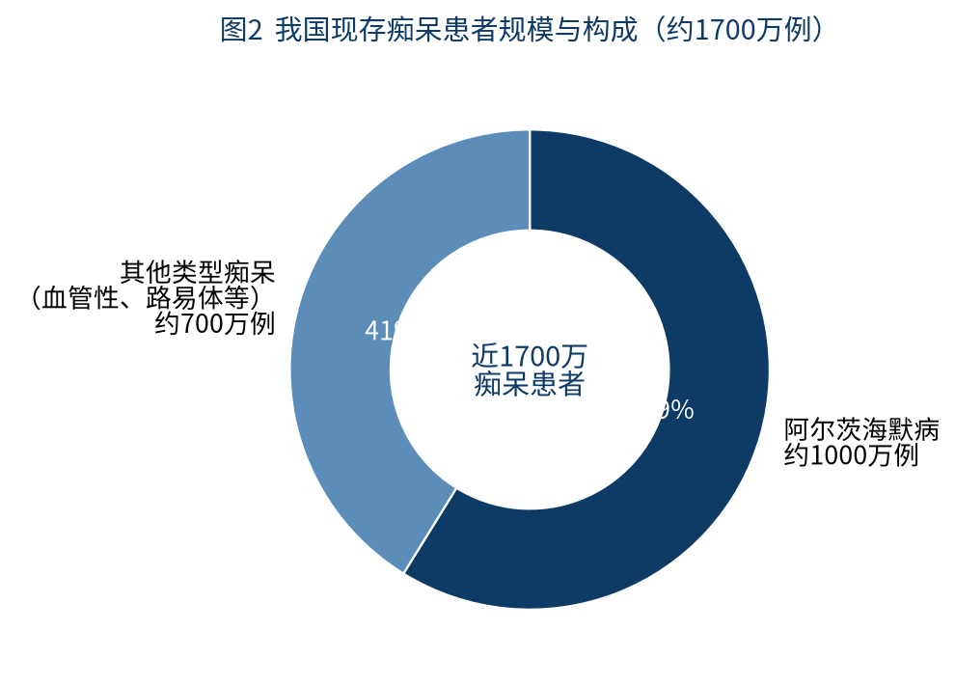
图2 我国现存痴呆患者规模与构成（约1700万例）
数据来源：《中国阿尔茨海默病报告2025》相关公开报道；https://m.gmw.cn/2025-03/08/content_1303986568.htm

（三）走失与居家跌倒安全痛点
跌倒已成为我国65岁以上老年人因伤致死的首位原因，每年约4000万老年人至少跌倒一次，其中约半数（约2000万）发生在家里，卫生间与浴室为高发场所。认知障碍老人由于方向感与平衡能力退化，走失与跌倒风险更为突出，是安全守护的“最需要、最难防”人群。
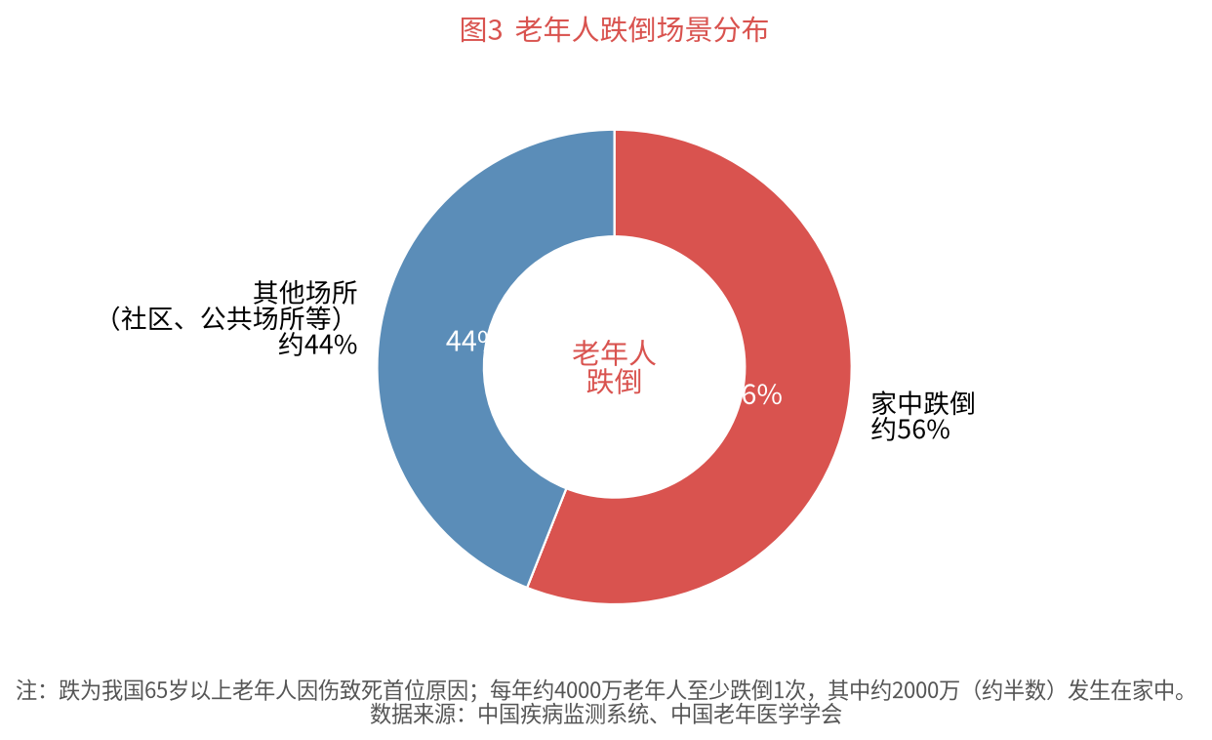
图3 老年人跌倒场景分布
数据来源：中国疾病监测系统、中国老年医学学会相关公开数据；https://news.cctv.com/2025/06/13/ARTII7MH9zX09UIbMVwEjI3X250613.shtml

（四）目标市场与规模估算
项目以认知障碍患者家庭为切入点，向上延伸覆盖独居、失能老人家庭，横向拓展养老机构、社区与政府适老化改造场景。综合患者基数、家庭照护刚需与康养服务渗透率，目标市场覆盖数千万家庭及各类养老机构，叠加康养与适老化服务，市场空间可达千亿级，具备清晰且可持续的商业成长性。

三、项目创新性分析

（一）室内外定位无缝融合（UWB厘米级）
针对“老人出门即失联”的行业盲区，本项目在室外采用GPS＋基站定位，在室内通过自组UWB锚点实现厘米级高精度定位，首次在单一穿戴设备上实现室内外无缝衔接的连续追踪，突破传统GPS方案在室内失效的局限。

（二）多模态AI行为识别
通过手环内置的六轴姿态传感器结合深度学习模型，可识别跌倒、久坐不动、夜间离床、异常徘徊四类高危行为，实现从“被动定位”到“主动感知”的升级，显著提升对老人身体状态的感知能力。

（三）位置×行为双维度告警引擎（低误报）
告警引擎融合位置异常与行为异常两个维度交叉判定，大幅降低单一维度报警带来的误报与漏报，兼顾可靠性与实用性，是本项目区别于传统GPS防走失产品的核心技术亮点。

（四）电子围栏＋SOS双保险与社区救援闭环
家属可远程设置安全电子围栏，老人可一键SOS求助；系统联动家属App与社区/机构管理端，形成“自动告警—家属确认—社区联动—快速救援”的闭环，让守护不仅限于家庭，更延伸到社区治理体系。

四、技术方案与系统架构

（一）总体架构
系统采用“感知层—网络层—平台层—应用层”四层架构，数据流闭环：终端采集→网关上传→云端AI分析→异常告警→家属/社区响应→快速救援，全过程数据回流至健康档案，持续优化老人风险画像。

（二）核心功能模块
实时定位追踪、高危行为识别、多模态告警推送、电子围栏、健康档案与风险画像、一键SOS求助六大模块协同工作，覆盖老人安全守护的完整链路。

（三）关键技术
采用UWB高精度定位、IMU姿态行为识别算法、边缘-云端协同计算与数据加密隐私保护等技术；硬件与算法均为团队自研，知识产权清晰，满足大赛对原创性与技术完整性的要求。

五、产品形态与现场演示方案

（一）产品组件
本项目已规划可演示、可操作的产品原型，涵盖硬件样机与软件系统，具体如下：
表1 产品组件与核心功能
组件 | 形态 | 核心功能
定位手环 | 实物样机 | GPS/UWB定位、跌倒检测、SOS键、语音交互
室内UWB基站 | 实物样机 | 全屋厘米级定位锚点、自组网
家属App | 演示Demo | 实时定位、告警接收、轨迹回看、语音呼叫
社区/机构管理端 | 网页演示 | 多老人看护大屏、告警工单、救援联动

（二）现场演示闭环
现场演示流程：模拟老人走出电子围栏→系统实时触发告警→家属端App同步收到推送→一键语音呼叫→社区大屏同步显示并联动救援，完整呈现“事前防护—实时感知—异常告警—快速救援”闭环，展示系统流畅性与实用性。

六、商业模式

（一）付费对象与收费模式
项目采用“硬件＋服务”的多方付费模式：面向家庭提供手环硬件一次性购置＋月度安全服务订阅；面向养老机构与社区提供设备批量采购＋平台SaaS服务；同时切入政府适老化改造与民生项目，形成多元、稳定的收入结构。

（二）市场空间与成长性
以近1700万痴呆患者家庭为核心客群，叠加独居老人与机构需求，随渗透率提升具备清晰的规模成长路径；SaaS订阅带来持续现金流，商业模式可行且具备社会与市场双重价值。

（三）竞争壁垒
项目以“室内外无缝定位＋多模态AI低误报”构建技术壁垒，以累计安全数据与行为模型构建数据壁垒，以社区救援生态绑定构建生态壁垒，三重壁垒共同构筑可持续的竞争优势。

七、实施路径与团队规划

（一）三阶段实施路径
1. 校赛阶段：完成定位手环与基站硬件原型、跌倒行为识别模型、家属App与管理端Demo，实现演示闭环；
2. 区域赛阶段：进入真实社区试点（30户规模），采集真实数据优化模型，验证误报率与实用性；
3. 全国赛阶段：完善商业计划书，对接投资机构与政府适老化项目，推动市场化落地。

（二）团队分工
团队由2—5名在校学生组成，覆盖嵌入式硬件开发、AI算法设计、后端与App开发、商业运营四个角色，成员专业互补、分工明确，保障项目从原型到商业化全链路推进。

八、与大赛评审标准对标
本项目对照创新赛道评审规则（合计100分）逐项规划，确保各维度均有扎实支撑：
表2 创新赛道评审标准对标
评审维度 | 分值 | 本项目对应策略
创新性 | 30 | 室内外无缝定位、多模态AI行为识别、双维度低误报告警等原始创新
商业性 | 25 | 多方付费模式、千亿级市场空间、技术/数据/生态三重壁垒
技术方案 | 25 | 四层架构闭环、核心算法自研、可演示完整产品原型
产品介绍 | 20 | 组件清晰、现场演示闭环流畅、团队分工明确

结语
“护途 CareWay”以认知障碍老人生命安全为切入口，用物联网、人工智能与大数据技术构建一个看得见、可演示、能落地的居家安全守护系统。项目既回应了老龄化社会的真实痛点，又体现了原创、坚持、服务社会的创新精神，具备突出的社会价值与商业潜力，符合iCAN大赛“科技创新服务社会”的宗旨。

